Este es el informe general de desarrollo, donde iremos anotando nuestras experiencias al momento de desarrollar **LA EVALUACION**

Primero identificamos una empresa, en este caso usaremos **Everlast Chile** ya que conozco sobre cosas de deporte en general.

**Justificación:** Es una marca real, conocida y simple. Su catálogo de productos (guantes de boxeo, sacos, ropa) es específico y la información está públicamente disponible, y aunque no podamos acceder a ella, crearemos la información sobre los artículos para que la i.a la ocupe al momento de responder y no “alucine”, esto para un sistema RAG, ya que podemos simular que usamos su data interna.

Creamos 3 carpetas, en código todo el código de Python, en documentación, como el objetivo, la elección de la empresa y demás, en datos, pondremos archivos de texto con la información de la empresa, toda la información como de los artículos, las políticas y demás, para que nos sirva de simulación.

**AHORA COMENZAREMOS CON EL DESARROLLO DE CODIGO E IMPORTACIÓN DE HERRAMIENTAS**

**Partiremos creando el entorno virtual, y el archivo .env que nos sirve para mantener las llaves de acceso seguras.**

**Añadimos el archivo .env.**

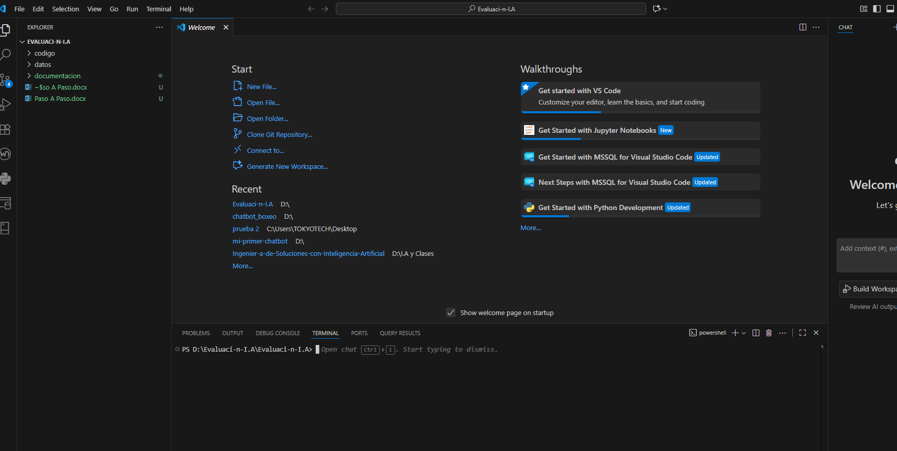



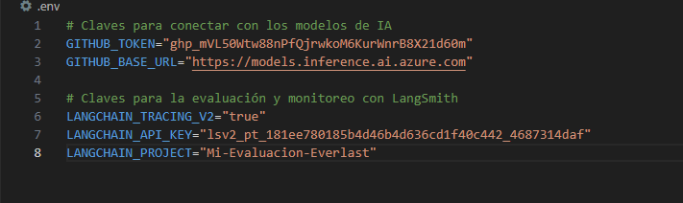

**Adjuntamos nuestra key de github, y la api key de langsmith que nos servirá para el tema de las métricas.**

**Creamos el entorno virtual para que no se combinen las librerías y no haya problemas, asi podremos trabajar sin miedo y cómodamente.**



**Activamos el entorno.**



**Instalaremos las dependencias necesarias para poder trabajar, instalando las librerías necesarias para trabajar en este proyecto.**



**También instalaremos la de lansgmith que a decir verdad, no sé si se instaló con la anterior entrada de comandos, creo que no :**



**Hasta ahora con esta base, haremos nuestro primer commit.**

**Antes, como seguridad, crearemos un archivo .gitignore poniendo los archivos de venv y ,env de entorno para que no haga commit de eso, como regla de seguridad.**

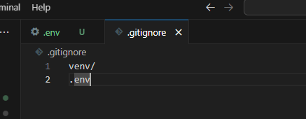

**git add .**

**git commit -m "Fase 0: Configuración inicial del proyecto y estructura de carpetas"**

**git push (a mi repositorio)**

